Установка клиента сети Bittorent в операционной системе Windows

1. Наиболее популярным клиентом сети Bittorent в операционной системе Windows является uTorrent. Для его установки, необходимо предварительно загрузить самораспаковывающийся архив utorrent-fast.exe находящийся по адресу САЙТ ПРОЕКТА. Для этого необходимо в адресной строке браузера набрать адрес, на котором расположен архив или перейти по ссылкам с главной страницы сайта (КАК ДОБРАТЬСЯ НА САЙТЕ). После этого появится сообщение Windows о выборе места сохранения получаемого файла. Сохранить файл можно, например, на «Рабочий стол».

2. Далее необходимо запустить загруженный файл двойным щелчком мыши. Появится диалоговое окно, в котором можно указать временную папку для распакованных данных. Можно оставить все без изменений и просто нажать «Извлечь».

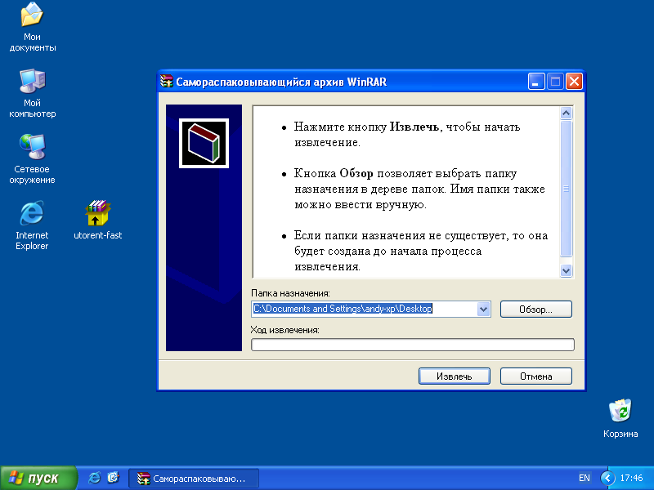

3. После заверения процесса распаковки, на рабочем столе появится папка utorrent-fast, которую необходимо открыть и двойным щелчком мыши запустить файл setup. Процесс установки займет несколько секунд, после чего, на рабочем столе и в главном меню появится ярлык запуска программы uTorrent. После этого временную папку utorrent-fast можно удалить.

